Umweltstatistiken schweiz

Nutzung natürlicher Ressourcen
Einerseits erbringen Ökosysteme Leistungen, die dem Menschen von Nutzen sind. Andererseits erfordern menschliche Aktivitäten natürliche Ressourcen wie Wasser, Boden, Energie oder Material. Dabei hat die Art der Nutzung einen Einfluss auf den verfügbaren Bestand, insbesondere wenn es sich um nicht erneuerbare Ressourcen handelt.

Trinkwasserverbrauch
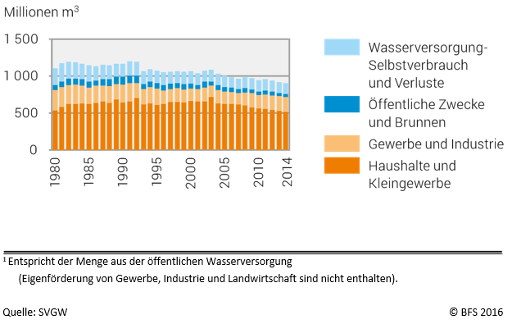
Rund 80% des Trinkwassers stammt aus dem Grundwasser, wobei es sich bei rund der Hälfte davon um Quellwasser handelt. 2014 wurden rund 901 Millionen Kubikmeter Trinkwasser gewonnen. Der Trinkwasserverbrauch der Schweiz ist seit 1990 um 22% zurückgegangen.

Trinkwassereffizienz
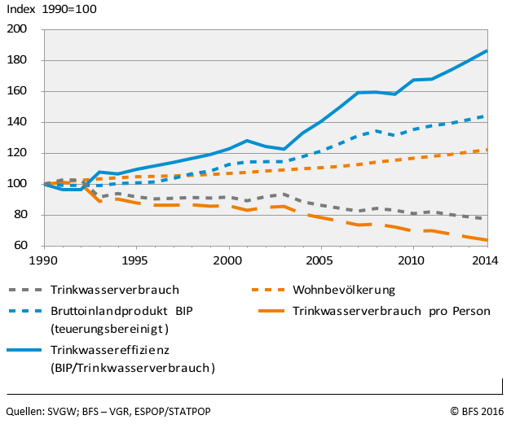
Der Trinkwasserverbrauch ist seit 1990 effizienter geworden – die Bedürfnisse einer wachsenden Wirtschaft konnten mit weniger Einsatz von Trinkwasser gedeckt werden. Auch der Pro-Kopf-Bedarf an Trinkwasser ist zurückgegangen: 1990 betrug der Tagesverbrauch 472 Liter pro Person, 2014 waren es noch 300 Liter. Das Wasser, welches im Ausland für die Herstellung der importierten Produkte verbraucht wurde, ist darin allerdings nicht enthalten.

Siedlungsflächen
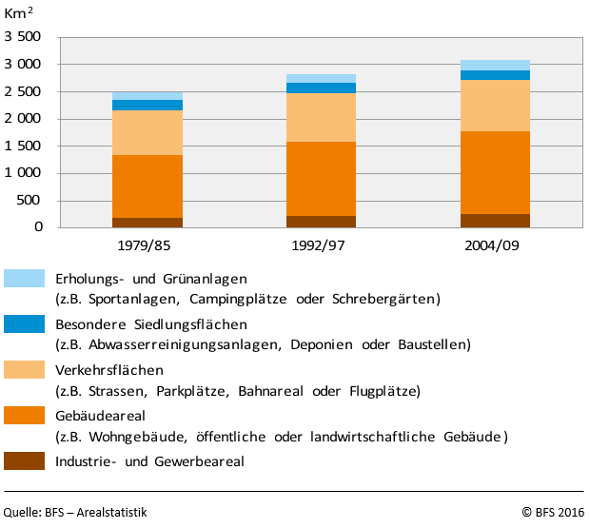
7,5% der Schweiz ist von Siedlungsflächen bedeckt. Innert 24 Jahren sind die Siedlungsflächen um 23% oder 584 km2 gewachsen, vorwiegend auf Kosten von Landwirtschaftsflächen. Dies entspricht einer Flächenzunahme von rund 0,75 m2 pro Sekunde.

Nutzungseffizienz von Siedlungsflächen
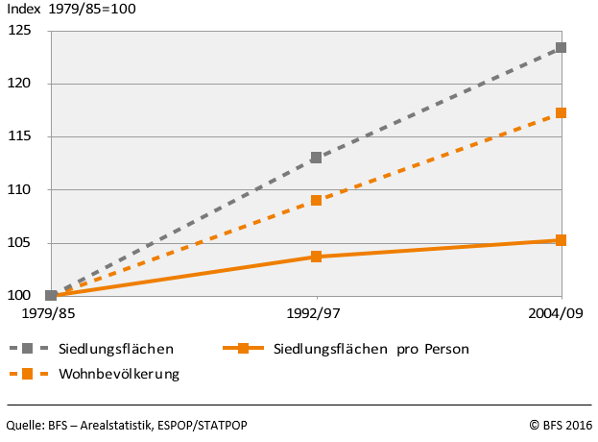
Seit der Periode 1979/85 sind die Siedlungsflächen schneller gewachsen als die Bevölkerung. Der Siedlungsflächenbedarf pro Person hat demnach zugenommen: Nach aktuellsten Zahlen beträgt dieser rund 407 m² pro Person – etwa 20 m² mehr als 24 Jahre zuvor.

